# Bài 9: Sóng dừng

*Chỉ 400k mua trọn bộ Giáo án Vật lí 11 Chân trời sáng tạo bản word trình bày đẹp mắt (Chỉ 70k cho 1 bài giảng bất kì):*  
B1: Gửi phí vào tài khoản **0711000255837 - NGUYEN THANH TUYEN -** Ngân hàng Vietcombank **(QR)**  
B2: Nhắn tin tới zalo **Vietjack Official - nhấn vào đây** để thông báo và nhận giáo án.  
Xem thử tài liệu tại đây: **Link tài liệu**  
   
**Giáo án Vật lí 11 Bài 9 (Chân trời sáng tạo): Sóng dừng**  
**I. MỤC TIÊU**  
**1. Kiến thức**  
*Sau bài học này, HS sẽ:*  
- Tiến hành thí nghiệm tạo sóng dừng và giải thích được sự hình thành sóng dừng.  
- Sử dụng hình ảnh (tạo ra bằng thí nghiệm, hoặc hình vẽ cho trước), xác định được nút và bụng của sóng dừng.  
- Sử dụng các cách biểu diễn đại số và đồ thị để phân tích, xác định được vị trí nút và bụng của sóng dừng.  
- Lập luận để rút ra điều kiện hình thành sóng dừng trên dây trong hai trường hợp: dây có hai đầu cố định và dây có một đầu cố định, một đầu tự do.  
**2. Năng lực**  
**Năng lực chung:**   
- *Năng lực tự học:* Chủ động tích cực thực hiện những công việc của bản thân trong học tập thông qua việc tham gia đóng góp ý tưởng, đặt câu hỏi và trả lời các yêu cầu.  
- *Giao tiếp hợp tác:* Thảo luận nhóm, tiếp thu sự góp ý và hỗ trợ thành viên trong nhóm khi tìm hiểu về hiện tượng sóng dừng.  
- *Năng lực giải quyết vấn đề:* Xây dựng được phương án thí nghiệm trong đó có mục tiêu, dụng cụ và phương án tiến hành phù hợp để khảo sát hiện tượng sóng dừng.  
**Năng lực vật lí:**  
- Mô tả và giải thích được sự hình thành sóng dừng.  
- Rút ra được điều kiện hình thành sóng dừng trên dây.  
- Vận dụng được kiến thức để làm bài tập và giải thích được một số vấn đề trong thực tế.  
**3. Phẩm chất**  
- Chăm chỉ, trung thực, trách nhiệm trong học tập và thí nghiệm.  
**II. THIẾT BỊ DẠY HỌC VÀ HỌC LIỆU**  
**1. Đối với giáo viên**  
- SGK, SGV, Giáo án.  
- Hình vẽ và đồ thị trong SGK: Hình ảnh dây đần guitar khi được gảy; Hình ảnh quá trình phản xạ sóng; Hình ảnh thí nghiệm khảo sát hiện tượng sóng dừng;…  
- Máy chiếu, máy tính (nếu có).  
**2. Đối với học sinh**  
- HS mỗi nhóm: Dụng cụ thí nghiệm khảo sát hiện tượng sóng dừng: Sợi dây AB không dãn, đàn hồi, có chiều dài 65 cm, hệ thống giá đỡ, thước thẳng có độ chia nhỏ nhất là 1mm, máy phát tần số.  
- HS cả lớp: Hình vẽ và đồ thị liên quan đến nội dung bài học và các dụng cụ học tập theo yêu cầu của GV.  
**III. TIẾN TRÌNH DẠY HỌC**  
**A. HOẠT ĐỘNG KHỞI ĐỘNG**  
**a. Mục tiêu:** Thông qua những ví dụ thực tế về dây đàn guitar để đưa ra câu hỏi định hướng HS vào vấn đề cần tìm hiểu trong bài học.   
**b. Nội dung:** GV cho HS quan sát hình vẽ và thảo luận về hiện tượng sóng dừng.  
**c. Sản phẩm học tập:** HS trả lời được những câu hỏi mà GV đưa ra để thảo luận về hiện tượng sóng dừng.  
**d. Tổ chức thực hiện:**  
**Bước 1: GV chuyển giao nhiệm vụ học tập:**  
**-** GV chiếu hình ảnh và video dây đàn guitar khi được gảy (Hình 9.1) cho HS quan sát.  
+ Hình ảnh dây đàn guitar.  
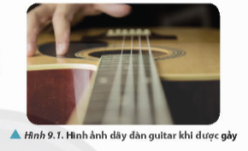  
**+** Video dây đàn guitar rung khi được gảy.  
(link video)  
Khi gảy đàn guitar, ta quan sát được dây đàn rung và tạo thành các múi.  
- GV đặt câu hỏi yêu cầu HS thảo luận: *Trong điều kiện nào thì ta có thể quan sát được hiện tượng được gọi là sóng dừng này?*  
**Bước 2: HS thực hiện nhiệm vụ học tập**  
- HS quan sát hình ảnh, video và đưa ra câu trả lời.  
**Bước 3: Báo cáo kết quả hoạt động và thảo luận**  
- GV mời 1 – 2 bạn ngẫu nhiên đứng dậy trình bày suy nghĩ của mình.  
*(HS chưa cần trả lời chính xác và đầy đủ: ví dụ để quan sát được hiện tượng sóng dừng trên sợi dây thì chiều dài sợi dây phải bằng số nguyên lần nửa bước sóng* *).*  
**Bước 4: Đánh giá kết quả, thực hiện nhiệm vụ học tập**  
GV tiếp nhận câu trả lời dẫn dắt HS vào bài: Để trả lời câu hỏi này chúng ra vào bài học ngày hôm nay: **Bài 9: Sóng dừng.**  
**B. HOẠT ĐỘNG HÌNH THÀNH KIẾN THỨC**  
**Hoạt động 1. Tìm hiểu về sự phản xạ sóng**  
**a. Mục tiêu:** HS mô tả được sự phản xạ sóng trong hai trường hợp vật cản cố định và vật cản tự do.  
**b. Nội dung:** GV cho HS quan sát hình ảnh và dựa theo yêu cầu SGK nêu được kiến thức về sự phản xạ sóng.  
**c. Sản phẩm học tập:**   
- HS mô tả và nêu các đặc điểm về tần số, bước sóng và độ lệch pha của sóng tới và sóng phản xạ.  
**d. Tổ chức thực hiện:**  
  
  
  
  
**HOẠT ĐỘNG CỦA GV - HS**  
  
  
**DỰ KIẾN SẢN PHẨM**  
  
  
  
  
  
  
  
  
**Bước 1: GV chuyển giao nhiệm vụ học tập**  
- GV chiếu hình ảnh sóng truyền trên một sợi dây có một đầu được buộc vào điểm cố định (Hình 9.2a) hoặc được để tự do (Hình 9.2b) cho HS quan sát.  
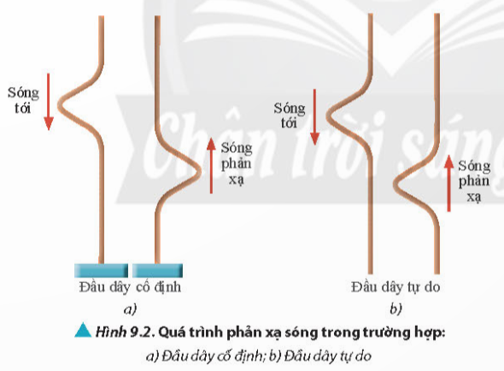  
**-** GV yêu cầu HS làm việc cá nhân, nghiên cứu SGK tìm hiểu nội dung về độ lệch pha của sóng phản xạ, sóng tới và trả lời nội dung **Thảo luận 1 (SGK – tr56)**  
*Quan sát Hình 9.2 và nhận xét chiều biến dạng của dây khi có sóng tới và sóng phản xạ trong hai trường hợp: đầu dây cố định và đầu dây tự do.*  
- GV đặt câu hỏi:  
*+ Thế nào là sóng tới và sóng phản xạ?*  
*+ Tần số và bước sóng của sóng phản xạ và sóng tới có mối liên hệ như thế nào?*  
*+ Nhận xét về pha của sóng tới và sóng phản xạ trong hai trường hợp.*  
- Sau khi HS phát biểu, GV nhận xét và kết luận về phản xạ sóng, yêu cầu HS ghi vào vở.  
  
  
**I. SỰ PHẢN XẠ SÓNG**  
**\*Thảo luận 1 (SGK – tr56)**  
- Đầu dây cố định: Sóng phản xạ đổi chiều biến dạng tại điểm phản xạ (li độ của sóng phản xạ ngược dấu với li độ của sóng tới tại điểm phản xạ).  
- Đầu dây tự do: Sóng phản xạ không đổi chiều biến dạng tại điểm phản xạ (li độ của sóng phản xạ cùng dấu với li độ của sóng tới tại điểm phản xạ).  
**\*Kết luận**  
- Khi gặp vật cản, sóng sẽ bị phản xạ. Sóng được truyền từ nguồn phát điện đến vật cản được gọi là *sóng tới,* sóng được truyền ngược lại từ vật cản được gọi là *sóng phản xạ.*  
- Sóng phản xạ có cùng tần số và bước sóng với sóng tới.  
- Trong trường hợp đầu dây cố định, tại điểm phản xạ, sóng phản xạ ngược pha với sóng tới; trong trường hợp đầu dây tự do, sóng phản xạ cùng pha với sóng tới.  
   
  
  
  
  
**………………………………………….**  
**………………………………………….**  
**………………………………………….**  
**Tài liệu có 19 trang, trên đây là tóm tắt 4 trang đầu của Giáo án Vật lí 11 Bài 9 Chân trời sáng tạo.**   
**Để mua Giáo án Vật lí 11 Chân trời sáng tạo năm 2023 mới nhất, mời Thầy/Cô liên hệ:**  
**Tài liệu có đáp án, ấn vào đây!**  
**Xem thêm giáo án Vật lí 11 sách Chân trời sáng tạo hay, chi tiết khác:**  
Bài 5: Sóng và sự truyền sóng  
Bài 6: Các đặc trưng vật lí của sóng  
Bài 7: Sóng điện từ  
Bài 8: Giao thoa sóng  
Bài 10: Thực hành đo tần số của sóng âm và tốc độ truyền âm